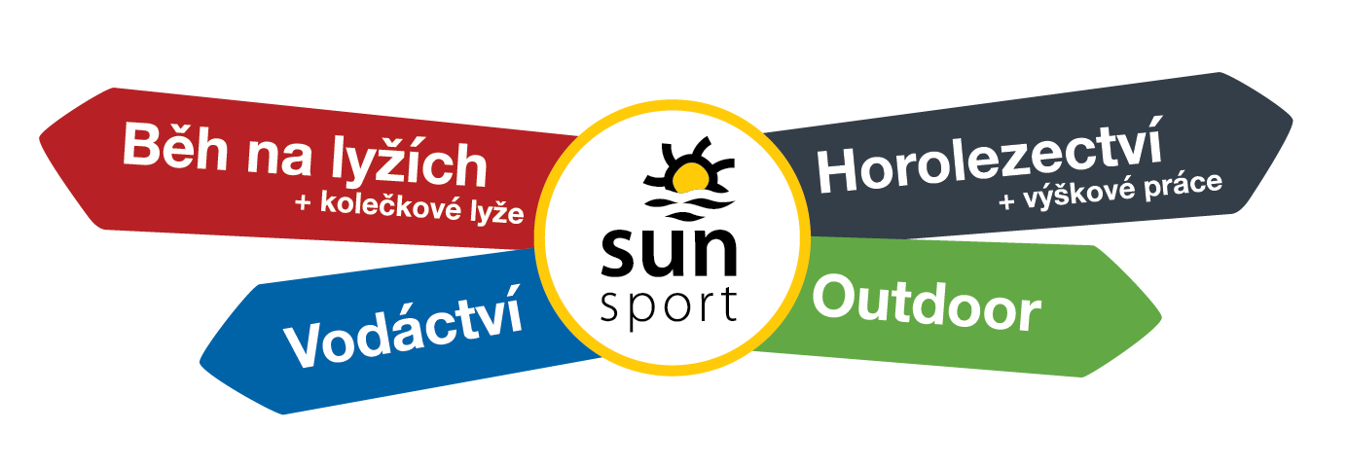
Podrobnější informace k vodáckému školnímu výletu

Místo srazu: parkoviště před prodejnou Sun sport, Kšírova 32, Brno. Od konečné tramvaje cca 200 m, hned za mostem přes řeku Svratku. MAPA ZDE
Čas srazu: 9:00
Konec plavby: U jezu před soutokem viz mapa
Plavidla: Rafty, nafukovací kánoe – dle domluvy

Obvyklý průběh: V místě srazu hrajeme „rozehřívací hry“, poté proběhne bezpečností pohovor s ukázkami záchrany i sebezáchrany. Přímo v místě nastoupíme na vodu a vyrážíme směr Olympie. Během cca 4,5 km dlouhé plavby nás čeká kromě pádlování a spousta vodních her. Končíme přibližně 100 m před soutokem u jezu, kde se naskýtá možnost občerstvení v kiosku.

S sebou:
- Obuv, která lze pevně upevnit na nohu (páskové sandále, staré tenisky), Po ukončení plavby bude obuv s největší pravděpodobností mokrá
- Pokrývka hlavy proti úpalu
- Pití a svačinku (např. tatranku).
- Pokud bude teplo, je možné, že vypukne námořní bitva, tzn doporučuji vzít věci na převlečení.
- Všechny suché a cenné věci Vám poveze ze startu do cíle doprovodné auto.
- Délka plavby včetně úvodního bezpečnostního pohovoru je cca 2-3 hodiny
- Sun sport zapůjčí všem účastníkům bezpečnostní vestu a pádlo.

Platba: Na místě vyplutí v hotovosti (oproti příjmovému dokladu) nebo převodem. Učitelé mají plavbu zdarma.

Pohotovostní telefon: 734202223 nebo 734202222

Přejeme příjemnou plavbu plnou nezapomenutelných zážitků

Sun sport team

